PRESSEMITTEILUNG  zur honorarfreien Veröffentlichung |  | 1.2 Medienkommunikation  Spörleinstraße 11, 97616 Bad Neustadt a.d. Saale
  Datum:  Telefon:  Telefax: | 04.09.2026  09771 94-672
  Christian.huether@rhoen-grabfeld.de
  www.rhoen-grabfeld.de

„Starke Kinder, starke Zukunft!“: Weltkindertag am 19. September 2026 auf dem Marktplatz in Bad Neustadt
Buntes Programm mit Mitmachaktionen, Zirkusshow, Musik, Tanz und Theater für die ganze Familie

Am Samstag, 19. September 2026, steht in Bad Neustadt alles im Zeichen der Kinder: Von 12:30 bis 16:30 Uhr laden der Kreisjugendring Rhön-Grabfeld, die Stadt Bad Neustadt a. d. Saale und der Stadtmarketing NES e.V. anlässlich des Weltkindertages alle Kinder, Jugendlichen und Familien herzlich auf den Marktplatz ein.
Unter dem Motto „Starke Kinder, starke Zukunft!“ erwartet die Besucherinnen und Besucher ein abwechslungsreicher und fröhlicher Nachmittag rund um das Thema Kinderrechte. Zahlreiche Vereine, Kindergärten, Schulen und Organisationen aus dem Landkreis Rhön-Grabfeld beteiligen sich am Programm und laden zum Mitmachen, Entdecken und Ausprobieren ein.
An Mitmachstationen können Kinder kreativ werden, spielen, basteln und Neues entdecken. Auch die beliebte Hüpfburg des Kreisjugendrings sorgt für Bewegung und jede Menge Spaß. Ein besonderes Highlight ist die Ballonkünstlerin Corinna Wirsing, die mit ihren bunten Ballonkunstwerken für staunende Kinderaugen sorgen wird.
Abwechslungsreiches Bühnenprogramm
Auch auf der Bühne ist während des Weltkindertages einiges geboten. Der Stadtmarketing NES e.V. gestaltet das Bühnenprogramm und präsentiert unter anderem zwei abwechslungsreiche Zirkusshows und ein Puppentheater. Für weitere Unterhaltung sorgen Auftritte der Kreismusikschule, der Evangelischen KITA Arche Noah sowie der Trachtenjugend.
Für ein besonderes Theatererlebnis sorgt der Theater-LKW aus Maßbach, der mit zwei Vorstellungen vor Ort sein wird. Damit kommt das Theater direkt auf den Marktplatz und bietet den jungen Besucherinnen und Besuchern ein besonderes kulturelles Erlebnis.
Gemeinsam für Kinder und Kinderrechte
Mit dabei sind neben zahlreichen Kindergärten und Schulen aus den Stadtteilen unter anderem die Schützenjugend, der Kinderschutzbund, das Jugendrotkreuz sowie das Amt für Jugend und Familie, Tuner helfen Kindern e.V., der Musikverein Gartenstadt e.V., die Evangelische Kirchengemeinde sowie das Projekt „Schaff Räume Rhön-Grabfeld“.
Gemeinsam setzen sie mit dem Kreisjugendring Rhön-Grabfeld, der Stadt Bad Neustadt und dem Stadtmarketing e.V. ein Zeichen für die Bedeutung von Kinderrechten und dafür, dass Kinder und Jugendliche ihre Interessen, Wünsche und Bedürfnisse einbringen können.
Der Weltkindertag bietet damit nicht nur jede Menge Unterhaltung, sondern auch die Gelegenheit, sich spielerisch mit Kinderrechten auseinanderzusetzen, gemeinsam Neues zu entdecken und einen unbeschwerten Nachmittag mit der ganzen Familie zu verbringen.
Für das leibliche Wohl sorgen die Kreisjugendfeuerwehr und die Nordbayerische Bläserjugend. Zudem sind die lokalen Geschäfte auf dem Marktplatz an diesem Samstag länger geöffnet.
Alle Kinder, Jugendlichen und Familien sind herzlich eingeladen, den Weltkindertag gemeinsam auf dem Marktplatz in Bad Neustadt zu feiern. Der Eintritt ist frei.

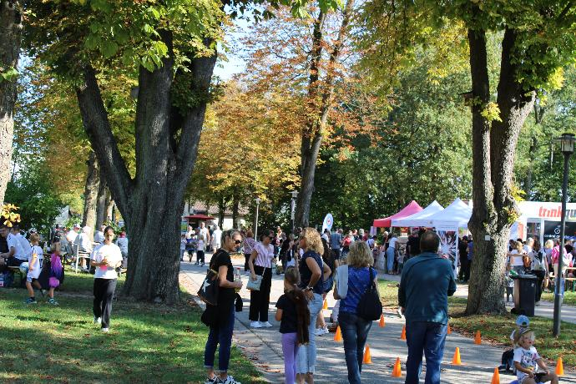
Bildunterschrift: Wie schon in den vergangenen Jahren erwartet die Besucherinnen und Besucher des Weltkindertags auch bei der neuerlichen Auflage am 19. September in Bad Neustadt ein buntes Programm mit Mitmachaktionen für die ganze Familie. (Archivfoto: Felix Fröhner).

